SL001许可证条款
ChinaNovles-SL001。这是一个中国小说开源模板计划，为所有人提供一个思路。
ChinaNovles-SL001库发布于2023.01.05，作者是XianWeiGP-R。
虽然这不是程序，但依然按照GPLv3进行许可。
我希望这个东西对你有用，但是不保证它真的有用或好用。 随库应该有一份GPL，如果没有找到，从这里找：https://www.gnu.org/licenses/
本库没有任何保证，这是一个自由的文档，欢迎再次分发。 本库的地址是：https://github.com/XianWeiGP-R/ChinaNovles-SL001.git

作者序言：
SL001内核来自一本已发布小说，以最新完成的内核为蓝本重新编写而成，所以会带有很明显的偏向与风格，不过这倒没什么，我相信没什么作者会照抄别人的设定；不过只要遵守GPLv3许可证，照抄也是正常的。
因为这个内核改了上百次，也有几百小时的累计，加了非常多的功能，真的可以说是屎山代码了，我自己加功能的时候都焦头烂额，维护真的很困难。

SL001应用场景：
本内核适用于一个完整的世界观，可以相当合理的自圆其说的小说世界观，从超能力怎么来的，到超能力是怎样实现的，以及超能力使用的规范。

SL001代称：
由于SL001只是项目编号，不是项目名字，所以SL001项目名字继承内核原版名字，反正你们也找不到我写的书，我对自己扑的程度无比自信。
SL001代称为：
Bioenergy Conversion and Output
生物能转换与输出系统
简写为：SL001(B.C.O)

因为没人反馈bug，模板化肯定是很慢很慢的，没办法咯；想加速还是来githud反馈一下吧，我也真的受不了这坨屎山代码。

最后编辑时间：文件里自己有啊，点文件属性看得到的。
最后编写于：2023.01.05 22：28

当你看到这段文字时，我一定是第一次整理这坨屎山，真的好痛苦。

SL001源码-晶核系统
前言：
晶核这个名字是继承小说设定，其实也可以通过Ctrl+H进行替换，但是防止我自己都不认识代码，本文档里还是不替换为好。
至于这玩意改名叫什么，大家按自己喜好，我就认为“魔法石”不错。

晶核是什么：
晶核是一种以多种特定的物质进行结晶的物质，SL001(B.C.O)中用于实现魔法的道具，啊，除开高魔世界，放魔法的道具基本都有吧。
晶核是魔法运行的必要环节，承担着指令解码运行及能量转换的作用。
晶核通过基因编辑，会在魔兽的体内进行生成//具体怎么来的都没关系，你只要愿意，空气里都能掉落这种玩意，你只要给出合理的来源就行。
晶核的等级决定能释放魔法的上限，评判晶核等级的方法就是看晶核的纯度，而晶核纯度就是结晶物质百分比问题，纯度越高，晶核越透明。晶核等级与技能等级挂钩，同时纯度越高的晶核能量转换效率越高，晶核就越强。所以越高级的晶核就越纯且昂贵，甚至是个硬通货。

晶核需要接收指令与能量，一般是导电的介质；也可以直接接触晶核来接收。

晶核激活后的运行详解：
激活后的晶核主要分为三部分：内部重构结晶，内部重构结晶外围，外部结晶。
其实这一段根本没必要，只是我为了圆小说往里面加的功能，小说里不细说连口胡都不需要，但是要在虚构中有“合理”两个字，需要的成本是很高的。怎么说呢，你的系统越合理，就丰富，就越有操作空间，提升一个子功能都能水几百章……何乐而不为个屁啊，信息熵是存在的，搓个系统还是很浪费时间的。
至于激活系统，激活系统也是屎山代码，单独写比较容易理解。

下图展示基础流程：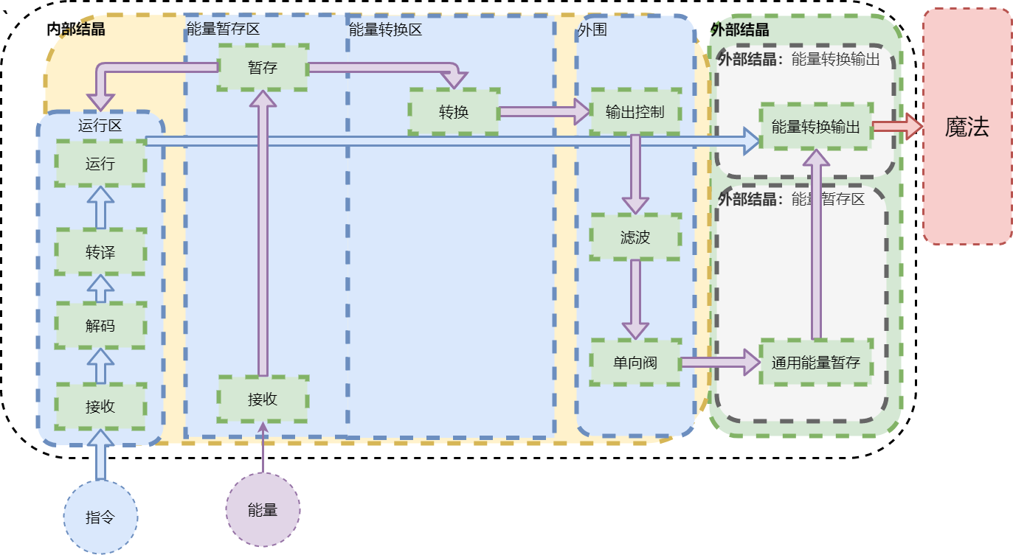

内部重构结晶
内部重构结晶主要功能就是增加专门接收使用者的指令与能量功能，//你要实现技能，肯定要付什么真元啊，斗气啊，魔力之类的，能免费放魔法的立刻右转叉掉，同时提供给使用者部分新的操控晶核的权限//能使用某些东西，至少是个用户权限。
内部重构结晶任意区域都有集成所有功能，但是依照效率被分层，分为内部与外围；同时支持动态分层，主要分为：运行，暂存，能量转换。因为只有这部分能够接收使用者的指令与能量，所以为了效率内部重构结晶一般会按自带的公式进行自动分层。
这个系统主要是给出一个用户的操作系统，已经想办法让用户有凹出骚操作的空间。
特别注意，运行区会将所有可控区域的信号反馈给机体，但是只有机体能决定是否向晶核输送能量以及速度//这里我是想让晶核在设计上尽可能简单，就放弃充电保护的功能，这个功能可以自行添加，如果晶核已充满能量，但是机体强制输送过量能量，晶核就会过热碎掉。
同时晶核在填充能量时会发光，越亮表示能量越多。这物理性质决定的，当然可以通过调谐关闭，但是那样会很热很烫，更容易碎掉。
内部重构结晶体积大小由晶核品质，晶核体积，以及激活时射线强度而定。重要的一点是：内部重构结晶越多，能量转换就越快，施法固定前摇就越短//这个是我写着写着发现的联动关系，然后就加了这个功能管理前摇长度。
内部重构结晶的纯度可能会比外部低一些，因为幼年期的魔兽它们刚开始生成晶核的那部分可能透明、但不一定有结晶物质。

执行区域详解：
//这个我是想让用户有一个能够管理前摇的的功能，当然要实现并兼容已有的很复杂。
- 运行区：重构结晶可以分出一部分微小的区域专门用于接收，解码，转译与运行使用者发出的指令，并且调动晶核整体运行指令。这个区域启动后开始会自适应整个晶核，然后载入内置程序，接着自动分层。人类只能调控区域大小，但一般不必要调整。同时人类只能通过运行区与晶核沟通，人类所有对晶核的操作都依赖运行区根据内置程序运行的结果，晶核发生的所有能反馈的变动都依赖运行区发回。
运行区一般不需要调控其大小，体积默认恒定。

//这个我是考虑到进化论，以及为小说增加一个特色而写的功能；主要是可以凹前摇，以及限制技能的消耗情况。
- 暂存区：自动加速接收与暂存使用者输送的能量。主要起到特化接收功能，同时稳定接收到的能量。人类只能调控区域大小，且与能量转换区互补。本区域提供余量反馈。本区域的最大接收量依体积而定，调控区域大小就是调控这个数值；同接收量时的最快接收速度依纯度而定，无法改变。（未激活的晶核几乎不兼容输送的能量导致无法暂存）

//这个是我考虑到一个物种繁衍几千年后，他们的基因这坨屎山会变成如何难以兼容，就立马加了这个功能， 所以由于后面持续的更新，这个模块已经卸不掉了，只能继续维护。
- 能量转换区：重构结晶可以分出一部分区域专门加速转换使用者输送的生物能，自动将其转换为通用能量，本区域依赖暂存区输送的能量运行，暂存区没有能量本区域不启动。人类只能调控区域大小，与暂存区互补。（转换速度依晶核品质与送来能量的纯度而定。通用能量就像葡萄糖，谁都可以吸收）

暂存区与能量转换区的体积说明：
除开运行区和外围，内部重构结晶剩余的体积都用于暂存区与能量转换区，而内部重构结晶都可以执行两者功能，两者功能可以集成在一起，但是因为效率原因，两者是被人为分割开的两个区域，同时两个区域共用剩余体积；可以手动扩大或减小区域，不过一般都是默认体积比较好。

内部重构结晶外围
//这个功能是我由小说里如何细分品质而做出来的功能，只有在剧情里细分品质用，这些功能都是后期为了圆过去加的，我现在真的真的不知道做这些功能是为了什么。所以这一大块模块都可以跳过，整个模块都是可以废弃的。

内部重构结晶外围仍属于内部重构结晶内，因为功能比较低级、比较多，所以所有的功能集成在一个区域里，默认让表面一层来运行，内部重构结晶外围任意区域都有集成所有功能，不过因为效率而被分层。体积对于本晶核恒定，所以单独列出一个区域来详解。
外围的主要功能就是防止能量回流，顺带整合输出能量，同时提供给使用者控制输出能量的功能（其实没多大用）。
外围体积大小由晶核品质，晶核体积，以及激活时射线强度而定。

执行区域详解：
//一个阀门而已，无法彻底关掉是为了初学者好，不然门槛太高就不是魔法世界了。
- 输出控制：外围接收能量转换区转换好的通用能量，可以依照晶核转译的指令控制能量输出的速度，这对持久性魔法或者蓄力魔法有帮助。人类只能调控输出的速度（有最低限度）。
//我胡言乱语的时候添加的功能，毫无软用。
- 滤波：自动过滤整合输出的能量，可以增加输出至暂存区的能量固实度，提升外部结晶暂存的能量密度。
//可以光学观察到的东西，整个模块就是为了圆这个，圆开局装的B。
- 单向阀：内部重构结晶表面膜状区域，自动将通用能量输出到外部结晶，单向阀可以防止能量回流造成能量转换区冲突与过热导致晶核碎掉。最大输出速度与表面积大小挂钩；

外部结晶
//这个是我在增加了激活系统后考虑到的收尾玩意，整个模块都是可以废弃的；虽然很简单，但是在整个系统里兼容起来真的很麻烦。
外部结晶承担转换后的能量暂存功能，与最后能量转换输出功能。同样分为内部与外围，除开外围就只有内部。
外部结晶同样集成所有功能，但因为这部分不能接收使用者的指令与能量，所以被运行区来指挥同时依照效率被分层，所以外部结晶一般只执行详解里的功能。

执行区域详解：
- 通用能量暂存：被内部重构结晶转换完的通用能量会被临时储存在外部结晶里待命。人类只能调控区域输出或者锁止。本区域提供余量反馈。外部结晶体积越大，暂存的能量就越多，就能释放更耗能的魔法，一次性释放出来的魔法威力就越大。所以外部结晶决定魔法威力上限。
- 能量转换输出：外部结晶的最外围，人类实现魔法的最重要途径；本区域根据可运行的指令来将通用能量转换成目标能量，转换后再按指令即刻输出。能量转换种类与实现方式依照运行区给出的指令而定。（转换速度依品质而定）

两者区域的大小都被限制几乎无法手动调控，且都是运行区按程序默认控制并运作，功能较少。

多线程
//这个为了提升小说中战力上限增加的功能，我觉得吧，解释这个纯属废话。
晶核运行多线程运行；也就是，可以在同一时刻运行多个指令。
可以在点火的同时扇风，晶核多线程性能依运行区而定，可以通过扩大运行区以及更换纯度更高的晶核来实现。如果运行区处理指令的速度不够快，或者最外围能量转换区速度不够快，就会造成指令堵塞，严重拖慢多任务运行速度；解决办法就是减少运行区压力。
运行多任务时的属性光依照前台耗能最大的任务而定。多线程需要使用者长时间的训练，如果只是一时间想实现两个魔法，晶核可能会无法理解。
解决多线程拖慢的最好方法就是，同时使用多个晶核；这需要使用者长时间训练来一心多用。

结构示意图：
//所有的示意图，都是为了解决我自己看不懂的问题。
在预计的标准工况中，整块晶核任意区域同样集成所有功能，都可以接收，计算，能量转换的操作，因为兼容性问题，还有解决兼容性后效率问题，晶核才变得那么复杂。
以下是晶核原工况示意图，可以看出，预计工况中，晶核是能直接接收使用者的指令，直接开始运行指令，以及直接转换能量，整体效率很高；但是因为兼容性引发的一系列问题，才变得那么复杂，随机性变得很高。

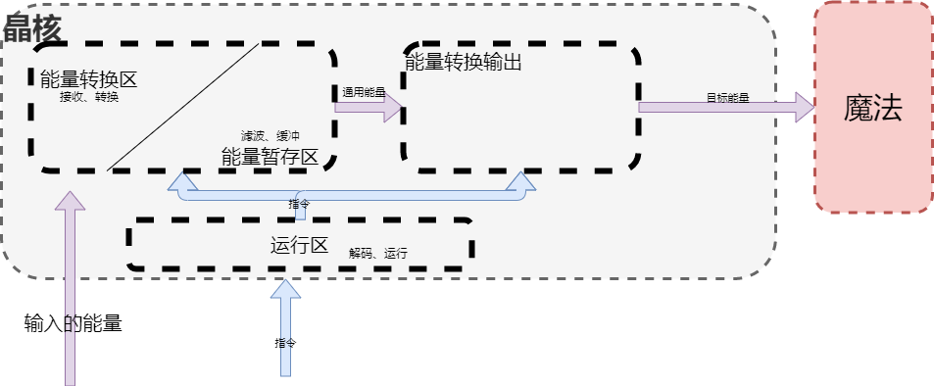

补充

判断晶核属性一般是用其折射的光线颜色来判定。同时x系核晶释放x系魔法有效率加成，普通3%，稀有5%，极品7%，其他系同理。

激活/辅助兼容系统（√）
//这个系统其实本身就是一个特效而已，因为我在扩展世界观到科幻之后，就觉得这个特效的来源是有必要解释的，毕竟小说里已经描述了很多这个东西了，所以就解释，解释，解释到这种地步了。解释之后干脆做了一整个系统，同时通过功能扩展，剧情之外多了很多作者可以掌控的东西。可以说，我可以通过这道光，来控制主角的外挂，或是敌方的势力，走向等等；我是作者我可以说了算。
晶核设计最优秀的地方，是SL001(B.C.O)的一种向未来准备的模块，这能晶核能够直接接收人类能发送的生物能与魔法，然后直接按指令输出。//其实是我考虑到基因这坨屎山万一出现了问题该怎么办，毕竟我的书内核是科幻系列，就为其增加了现代程序员该有的东西，就是搞定屎山；所以我为了搞定屎山，就煞费苦心的搞了这个未来的解决方案，让书的设定充满了合理。

晶核使用流程：
首先看一下晶核表象的操作流程，如下图所示//我拿现代硬件来示意，应该特别通俗易懂了：
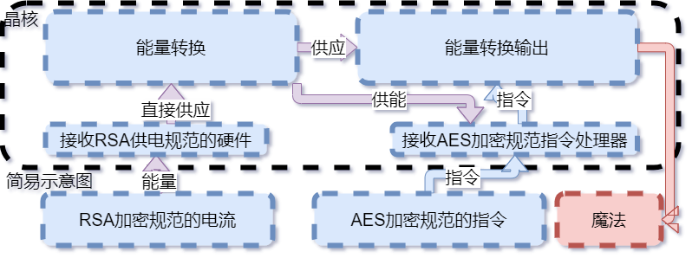
由剧情设定出发，故事发生在有历史的五千年之后了，所以由于人类是生物体，在繁衍之后基因肯定不会过于统一，会有千奇百怪的变化，这是必然的，不然主角天赋异禀真的是凭空出现的吗？//所以说这个是一个很棒的引出剧情的理由。
接着基因遗传变异之后，指令可能会变得很不规范，晶核就可能会无法解码人类的指令；//这是由上的合理扩展，通过增加一个补救措施，让剧情多了很多奇遇的来由。
由于晶核是生物产品//一个理由，晶核可能也会出现偏差甚至无法解码规范的指令//这要是这句可以让主角拿到神器，导致两者开始出现不兼容现象//这个系统来的缘由；千百年后，未调谐的晶核几乎无法解码使用者的指令，同时晶核接收的能量会很慢很慢。

不兼容问题：
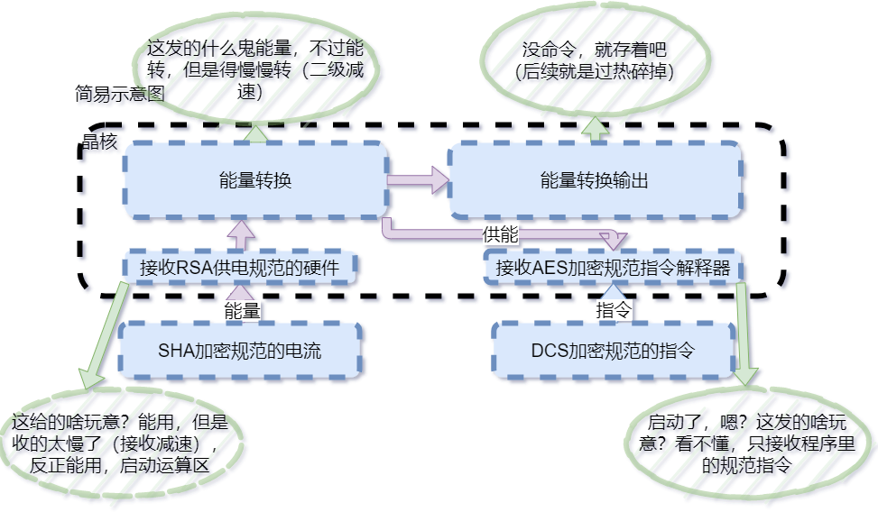
预测到千百年后发生的不兼容情况如下图示意：
然后在科幻的背景下，大项目肯定不会像资本主义那样没赚到钱就砍掉，正常人肯定会提出补救方案，最著名的就是哈佛望远镜的补救方案。所以由上面的矛盾合理的提出晶核激活调谐这个补救性方案。//整个过程是可以给自己很多思路的，所以我特别讲了这个，可以很大程度协助自己不吃书。
往后的晶核虽然不兼容指令，但是依然能很慢很慢的接收晶核的能量//这句是我想不到不兼容之后还能激活晶核的理由，决定加上去的，勉强算合理；
因为晶核物理性质问题，接收生物能之时就会产生电磁波//必要的一个信号传输方式，卫星就可以依照电磁波特征判断晶核是否激活，未激活就开始走激活流程//卫星是整个激活的关键，怎么来的我就不解释了，总之我不想去翻老版本的文档。
如果晶核激活了，晶核可以解算使用者的指令，同时产生的电磁波信号将变化，卫星会对本信号之作记录不做反应；所以授权是一次性的，不会出现重复激活的状况//为激活做一个限制。

激活流程简图
//这个图做完了发现，没啥软用，看这图也无法理解什么：
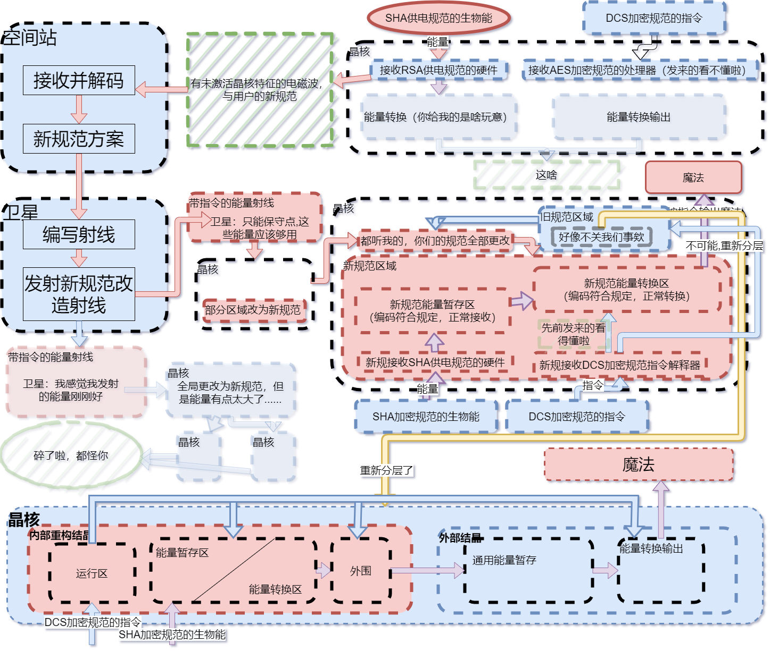
//以下是我设定的原本了，没改，细致程度还是有点用的，唬一唬读者倒没什么问题。

激活流程操作详解：
晶核激活前预处理→晶核激活启动→空间站仪器调谐并激活→激活结束

激活前预处理
激活时晶核要将外层处理干净，露出绝大部分晶体部分，否则晶核收不到你的能量与指令，也发不出电磁波。且晶核本身部分要朝着天空，并且天空一定角度内不要有任何遮挡；不然电磁波会被遮挡无法发出，也因为射线的入射角不一定是垂直的。//仪式感，结合书里魔法的定位，相当合理。
注意，激活时不要移动晶核的位置，并且不要站在晶核10米以内。//这句能给书增加很多合理性，同时扩展出很多玩法。

开始激活
激活时请把晶核放到固定的石台，再用铁杖接触晶核，之后对着晶核使用魔法，此时晶核会接收你的能量，同时保存你的指令。
激活启动后，5-45秒内，空间站的卫星将对晶核发射携带特殊算法的调谐射线，此时天空中就会出现一道紫色的光线直击晶核；晶核品质越高，光线就越亮越紫；//一种抽卡的颜色，我就觉得挺合理的。
（如果此时被光线击中，会被直接送走。并且光线会高空中延展出闪电，高能射线导致的大气电离，晶核品质越高，闪电越大；如果被闪电击中，与被下雨时的闪电击中无异。）//一种扩展技能
所以，最简陋的激活也要把晶核杵在地，拿着长铁棍接触。如果举在手中或者放在手中激活，那就是在作死。

空间站仪器调谐并激活
//以下就是纯解释了，随便看看得了，反正只能在一本小说里用。
晶核在进行激活时空间站会监测到其产生的特殊电波信号，空间站在接收与解码后会按特殊算法解算指令编码与生物能编码的差异性，给出晶核兼容使用者的重构方案，再将方案与资料一并打包转译为晶核可以运行的特殊指令，再最后将指令发给中继卫星，中继卫星最后会把指令按特殊编码写入调谐射线中，再将调谐射线发射。
//核心解释，本系统的内核
此时晶核被射线击中后，得到能量后整体就会开始按射线给的指令运行；内部的一部分部分被融解重新结晶之时，晶核就会按指令在开始结晶的部分更改架构，修改晶核的内置程序，更新的指令与生物能解码器以及增加重新分层的资料。而被融解重新结晶的部分就是内部重构结晶。
//通过这个系统带来的效果，当然小说里肯定是激活，然后光柱，就没事了，一笔带过的。
这部分重新结晶后，晶核在硬件方面就能完全识别出并能够接收激活者的指令与能量，同时能完全解码与接收使用者的指令与能量，晶核的功能就能彻底恢复。
但是能够兼容使用者的只有这部分，所以为了效率，射线中就额外带有重新分层的资料，激活时的内部重构结晶会运行这些资料，生成晶核新分层预设，这样可以充分调动整个晶核，提高效率。
//以下是看设定看着看着出现的一个想法，这个模块可以极大程度的合理给主角外挂，或者是给编年史，或者某些阵营的强弱一个合理的依据。
同时，因为内部重构结晶来源于卫星发射的“携带特殊指令的射线”，晶核被射线击中后是“按特殊指令来重构特化”。所以，内部重构结晶的特化方向是可以调整的，可以更改整个晶核特性，以及更新晶核程序版本。
调谐这个系统能让晶核绑定使用者，只能激活者使用，多一个防盗功能//变身器不怕抢走辣；最重要的是可以关闭卫星，终止人类是否能够继续使用魔法。
这个环节彻底解决了两个系统兼容性问题，维护卫星也很方便，最最最重要的是增加自身作为“神”的至高性//剧情总得作者说了算。

激活结束
//这个属于由上总结后给自己看的解释。
新程序成功接收，结晶重构后，晶核会将射线剩下的能量转换后交付原有的能量输出程序进行运作，输出激活者原先指令（指令之前被保存着）要求的魔法。（只要内部重构了就表示晶核已激活，魔法释放成不成功不重要）
此时晶核受能后产生的电磁波将变更，不再走激活流程。
其实对的人遇上对的晶核是不需要激活的就能使用的，但是仍然有一定的兼容性问题且同时被空间站识别到时，仍会走这一流程，激活之后会不再走此流程。

核心功能
//这个是总结整个系统后的到的一个解释，也是整个系统科幻化后得到的一个精华，极具特色，虽然没什么用，但是这一段话，可以让整个异世界，几千几万年都在刀耕火种，与异兽征战，到最后两者还是谁都没法打过谁的最佳解释，也是由多个系统验证后得到的合理结果。
晶核激活并绑定使用者，这一点也可以让人类与魔兽的实力进行动态锁定，不会出现人类长时间积蓄晶核而碾压魔兽，也可以拉黑某些人或者所有人类。、

补充：
（Q：为什么不重构整块晶核？ A：这就涉及到卫星射线功率的问题，如果要求完全重构一块晶核，很容易把晶核打爆，因为卫星是不知道具体体积与纯度的，只能依靠信号强弱保守发射能量（还是会出现打爆晶核的状况）。
Q：为什么不让使用者手动重构已激活的晶体？ A：因为重构方法的问题，射线的这股能量是超过此晶核体积能量存储界限，能量填充满晶核后会依程序向内输出加热，被加热部分会被融化后按激活射线带的重构算法冷却重构，而重构结晶的大小要看能量富余量；重构结束后晶核就激活结束，同时激活程序不能被重新执行，人类没法手动重构）

流程详解示意图：
